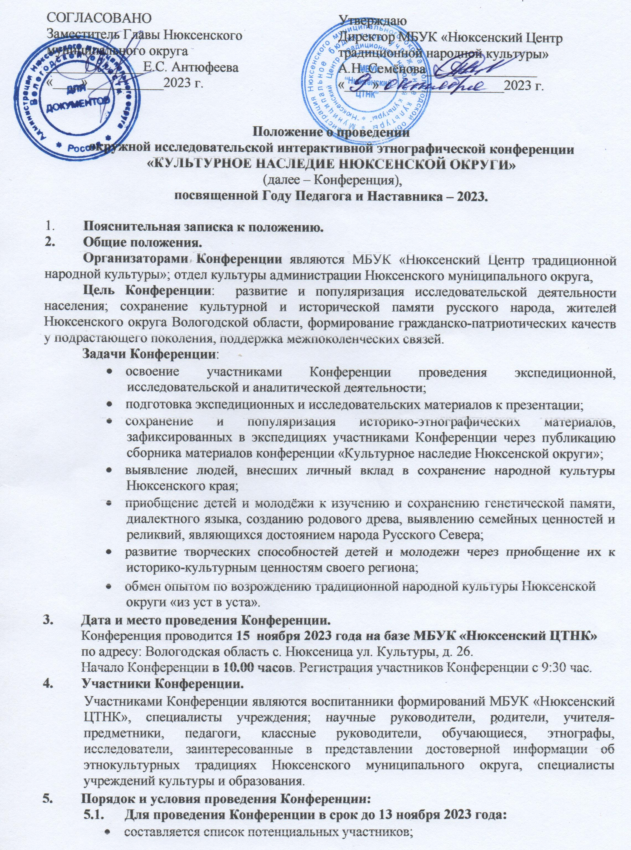
- осуществляется сбор документов для проведения Конференции (заявка-анкета участника, согласие на обработку и передачу персональных данных участника, фото участника (форма – Приложение 1);
- формируется программа, исходя из подготовленных докладов.
  - Обязательное Условие:
- Участники Конференции готовят доклад, презентуют его 15 ноября 2023 года на базе учреждения-организатора мероприятия;
- Презентация доклада должна быть продемонстрирована участниками подготовки доклада, в модели «Наставник (Руководитель) – Ученик(и)».
  - Обязательные требования к докладу:
- доклад должен быть составлен на основе экспедиционных записей и исследовательских материалов;
- доклад может быть представлен в свободной форме (по желанию участника) – текст, фото-, аудио-, видео-презентация, творческое выступление, оформленное в текст;
- направление докладов – исследовательско-этнографическое;
- в тексте доклада должны быть указания на места, дату и время записи, авторов записи и ФИО респондентов (при наличии их согласия на публикацию персональных данных), а также на использованные в подготовке публикации и материалы, объем текста согласовывается с Руководителем Конференции, шрифт Times New Roman, 14 кегль, межстрочный отступ 1.5, сноски концевые);
- в тексте доклада должны быть прописаны все номера фото-, видео-слайдов сопутствующей презентации (если таковая имеется);
- электронная версия доклада, презентации предоставляется докладчиком перед началом Конференции. Приветствуется заблаговременное предоставление материалов докладов организаторам Конференции до 13.11.2023г. на адрес электронной почты nuks.ctnk@mail.ru с пометкой «материалы на Конференцию»;
- выступление может быть, как индивидуальным, так и коллективным;
- регламент выступления – не более 10 минут (с учетом времени заданных вопросов докладчику после выступления).
  - Использование материалов Конференции.
Все материалы Конференции:
- будут фиксироваться на аудио и видео носители организаторами Конференции;
- все материалы Конференции остаются у Организаторов и будут опубликованы в сборнике «Культурное наследие Нюксенской округи» 2023г. Выпуск 2. Тема «Наставничество».
- будут относиться к нематериальному фонду МБУК «Нюксенский ЦТНК»;
- будут доступны для дальнейшей исследовательской работы учреждения-организатора;
- в целях обеспечения доступа к результатам проведения Конференции материалы, подготовленные участниками будут размещены на «YouTube»-канале «Нюксенский ЦТНК», в официальной группе учреждения-организатора «В Контакте», а также на интернет-порталах организаций-партнеров и в СМИ.
  - Технические условия:
Для презентации докладов участникам будут предоставлены – проектор, экран, ноутбук, озвучивающая аппаратура.
- Награждение участников
Все участники Конференции получают дипломы данного мероприятия, а также памятный подарок.
- Финансирование
Финансирование Конференции осуществляется за счет бюджетных и собственных средств от предпринимательской деятельности МБУК «Нюксенский ЦТНК».
Приложение 1
к Положению о проведении Конференции 15.11.2023

Анкета-Заявка на участие
в окружной исследовательской интерактивной этнографической конференции «Культурное наследие Нюксенской округи». Тема «Наставничество»
15 ноября 2023 года
с.Нюксеница Вологодская область МБУК «Нюксенский ЦТНК»

- ФИО участников, возраст
____________________________________________________________________________________________________________________________________________________________________________________________________________________________________

- Руководитель подготовки доклада - ФИО, телефон, е-mail
____________________________________________________________________________________________________________________________________________________________________________________________________________________________________

- (при наличии) полное наименование творческого формирования (фольклорного) коллектива
________________________________________________________________________________________________________________________________________________________

- Название доклада
____________________________________________________________________________

- Форма выступления (н-р, текст и презентация и т.д.)
____________________________________________________________________________

- № материалов фондов, взятых в учреждениях для подготовки доклада
________________________________________________________________________________________________________________________________________________________

Приложение 2
к Положению о проведении Конференции 15.11.2023

Согласие на обработку персональных данных
(взрослый)
в соответствии с Федеральным законом от 27 июля 2006 № 152-ФЗ
«О персональных данных»

_____________________________________________________________________________
_____________________________________________________________________________
Ф.И.О. участника конференции, возраст, номер телефона

Настоящим даем согласие на обработку персональных данных о:
- номере телефона, возрасте, фамилии, имени, отчестве,
- о размещении материалов Конференции в сети интернет и публикации в сборнике «Культурное наследие Нюксенской округи. Тема «Наставничество».
С вышеуказанными персональными данными могут быть совершены следующие действия: сбор, систематизация, накопление, хранение, уточнение (обновление, изменение), утилизация, использование, а также размещение на официальных сайтах организаторов Мероприятия на срок без ограничений.
Данное согласие действует с момента подачи заявки на участие в Мероприятии.

«___» _______ 2023 г. ___________/_______________________
(подпись) (расшифровка)

Приложение 3
к Положению о проведении Конференции 15.11.2023

Согласие на обработку персональных данных
(несовершеннолетнего)
в соответствии с Федеральным законом от 27 июля 2006 № 152-ФЗ
«О персональных данных»

_____________________________________________________________________________
Ф.И.О. законного представителя участника конференции, возраст

Настоящим даем согласие на обработку персональных данных о:
- возрасте, фамилии, имени, отчестве;
- о размещении материалов Конференции в сети интернет и публикации в сборнике «Культурное наследие Нюксенской округи. Тема «Наставничество».
С вышеуказанными персональными данными могут быть совершены следующие действия: сбор, систематизация, накопление, хранение, уточнение (обновление, изменение), утилизация, использование, а также размещение на официальных сайтах организаторов Мероприятия на срок без ограничений.
Данное согласие действует с момента подачи заявки на участие в Мероприятии.

«___» _______ 2023 г. ___________/_______________________
(подпись) (расшифровка)

